**C:\Documents and Settings\limanova\Local Settings\Temporary Internet Files\Content.IE5\GT7C64BY\MC900250158[1].wmfC:\Program Files\Microsoft Office\MEDIA\CAGCAT10\j0304933.wmf**

**SPOLEK PŘÁTEL ŠIPEK STRAČOV**

**VÁS SRDEČNĚ ZVE NA VELIKONOČNÍ TURNAJ,**

**KTERÝ SE BUDE KONAT**

**V SOBOTU 23. DUBNA 2011 OD 14:00 V MÍSTNÍ KLUBOVNĚ.**

**VŠICHNI JSTE SRDEČNĚ ZVÁNI!!!!!**

**C:\Documents and Settings\limanova\Local Settings\Temporary Internet Files\Content.IE5\6CDKH094\MC900304931[1].wmf**

**OBČERSTVENÍ ZAJIŠTĚNO**

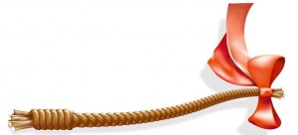**JEDNOTNÉ STARTOVNÉ: 50 Kč**